Ficha de Avaliação Trimestral 3.º Período Português 4
Nome: ______________________________________________________________________
Data:__________________________________ Classificação: __________________________

Lê, com muita atenção, o texto A. Podes consultar o vocabulário apresentado a seguir ao texto.
Texto A
A maior flor do mundo
Ó que feliz ia o menino! Andou, andou, foram rareando as árvores, e agora havia uma charneca¹ rasa, de mato ralo² e seco, e no meio dela uma inóspita³ colina redonda como uma tigela voltada.
Deu-se o menino ao trabalho de subir a encosta, e quando chegou lá acima, que viu ele?
5
Era só uma flor. Mas tão caída, tão murcha, que o menino se achegou⁴.
E como este menino era especial de história, achou que tinha de salvar a flor. Mas que é da água? Ali, no alto, nem pinga. Cá por baixo, só no rio, e esse que longe estava!...
Não importa.
10
Desce o menino a montanha,
Atravessa o mundo todo,
Chega ao grande rio Nilo,
No côncavo⁵ das mãos recolhe,
Quanto de água lá cabia,
15
Volto o mundo a atravessar,
Pela vertente⁶ se arrasta,
Três gotas que lá chegaram,
Bebeu-as a flor sedenta.
Vinte vezes cá e lá,
20
Cem mil viagens à Lua,
O sangue nos pés descalços,
Mas a flor aprumada⁷
Já dava cheiro no ar,
E como se fosse um carvalho
25
Deitava sombra no chão.
O menino adormeceu debaixo da flor.
Passaram as horas, e os pais, como é costume nestes casos, começaram a afligir-se muito.
Saiu toda a família e mais vizinhos à busca do menino perdido. E não o acharam.
Correram tudo, já em lágrimas tantas, e era quase sol- pôr quando levantaram os olhos e viram ao longe uma flor enorme que ninguém se lembrava que estivesse ali.
30
Foram todos de carreira⁸, subiram a colina e deram como o menino adormecido. Sobre ele, resguardando-o do fresco da tarde, estava uma grande pétala perfumada, com todas as cores do arco-íris.
Este menino foi levado para casa, rodeado de todo o respeito, como obra de milagre.
35
Quando depois passava pelas ruas, as pessoas diziam que ele saíra da aldeia para ir fazer uma coisa que era muito maior do que o seu tamanho e do que todos os tamanhos.
E essa é a moral da história.
José Saramago,
A maior flor do mundo, Caminho, 2001

Vocabulário
1.charneca – terreno não cultivado
2. ralo – raso, com vegetação rasteira
3. inóspita – sem plantas
4. achegou – aproximar
5. côncavo – cova
6. vertente – encosta
7. aprumada – direita
8. de carreira – em fila

Responde ao que te é pedido sobre o texto que acabaste de ler, seguindo as orientações que te são dadas.

- Retira do texto a frase que demonstra como se sentia o menino da história.
__________________________________________________________________________________________________________________________________________________________

- Lê a frase.
“Andou, andou, foram rareando as árvores e …” (linha 1)
  - Assinala com X a opção correta.
A frase significa que
as árvores tinham desaparecido.
a paisagem ia mudando com tanto que andou.
as árvores eram raras porque chegou a uma praia.
a paisagem era sempre a mesma.

- Ali, a vegetação quase não existia.
Retira do texto expressões que levam a esta afirmação.
______________________________________________________________________________________________________________________________________________________________________________________________________________________________

- Repara nesta expressão.
“… e quando chegou lá acima…”
Ela que significa que
Trepara a uma tigela voltada.
Subira a encosta da montanha
Tinha acabado de subir a colina.
Tinha subido uma escadaria.

- O que encontrou ele? E como estava?
____________________________________________________________________________________________________________________________________________________
- O que fez o menino para salvar a flor?
Ordena as seguintes afirmações, numerando-as de 1 a 5 de acordo com a sequência em que são apresentadas no texto entre as linhas 10 e 25.
Trouxe água na cova das mãos.
Subiu a encosta e chegou à flor com três gotas apenas.
Desceu a montana até chegar ao rio.
Até que a flor já levantada, deu sombra e espalhou perfume.
Repetiu tudo vinte vezes.

- Cansado, o menino adormeceu debaixo da flor. A sua ausência preocupou quem? O que fizeram?
______________________________________________________________________________________________________________________________________________________________________________________________________________________________

- Retira do texto a expressão que demonstra que já era quase noite.
____________________________________________________________________________________________________________________________________________________

- Lê a expressão e assinala a opção correta.
“Foram todos de carreira.”
Ela refere-se
aos pais.
à família.
aos vizinhos
aos pais, à família e vizinhos.

- Quando o encontraram, como estava e o que o protegia?
______________________________________________________________________________________________________________________________________________________________________________________________________________________________

- Pensas que esta proteção seria uma recompensa? Justifica.
________________________________________________________________________________________________________________________________________________________________________________________________________________________________________________________________________________________________________
- Qual a opinião das pessoas sobre a importância do seu feito?
________________________________________________________________________________________________________________________________________________________________________________________________________________________________________________________________________________________________________
- Qual é, para ti, a moral da história?
________________________________________________________________________________________________________________________________________________________________________________________________________________________________________________________________________________________________________

Lê a seguinte informação retirada de “A Minha Primeira Enciclopédia do Mundo”.
Podes consultar o vocabulário apresentado a seguir ao texto.
Texto B
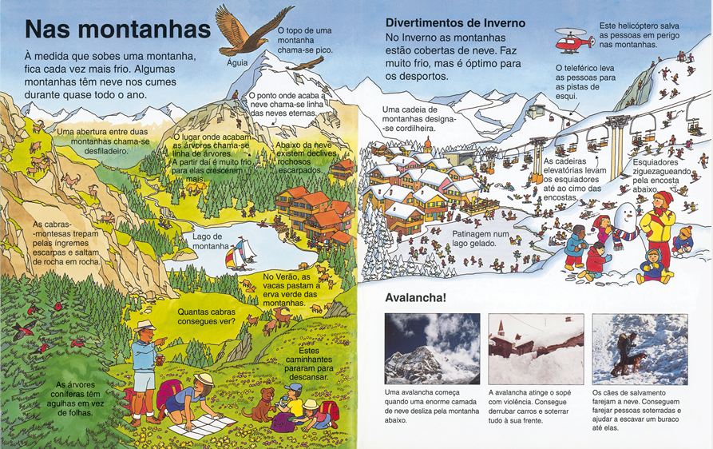

In A minha Primeira Enciclopédia, Porto Editora
Vocabulário
- Subsolo – por baixo do solo
- Perfurações – aberturas/furos
- Todavia – mas

Responde ao que te é pedido sobre o texto que acabaste de ler, seguindo as orientações que te são dadas.
- Ao pesquisares nestas páginas de enciclopédia, o que encontras como resposta a estas perguntas.

  - O que nos fornece a Terra para podermos cozinhar, aquecer as casas e fazer trabalhos motores?

  - As plantas são usadas…

  - Para produzir energia retira-se da Terra…

… retirados do _________________________ ou do _____________________________

  - Em minas e pedreiras extraem-se…

  - Há outros recursos, não esgotáveis, que podem ser usados para produzir energia.
São:

Captados
Em:

  - Com a reciclagem, preservamos a Terra.
As matérias que podemos transformar em novos objetos são:

Responde ao que te é pedido sobre Gramática.
- Reescreve corretamente cada uma das frases, passando-as para o plural.
O menino ficou feliz ao ajudar a flor lilás.
_____________________________________________________________________________
A viagem desse menino especial foi fácil.
_____________________________________________________________________________
Mas, já tinha sombra e odor aquela flor!
____________________________________________________________________________

- Observa estas palavras do texto A e completa os espaços.

mãos pés gotas grau ____________________
____________ ___________ ____________ grau diminutivo

- Atenta nestas frases.
A flor ficou aprumada! Como o carvalho!
  - Reúne as duas frases numa só, colocando o adjetivo “aprumada” no grau comparativo de igualdade.
____________________________________________________________________________________________________________________________________________________
- Lê a frase.
“O menino adormeceu debaixo da flor.”
  - Preenche o quadro com as funções de:
Sujeito | Predicado

  - Retira para a tabela o que te é pedido.
Determinantes artigo definido | Nome feminino singular | Verbo
_____________________________ | ___________________________ | ______________________

  - Reescreve a frase no Tempo Futuro do Modo Indicativo.
_____________________________________________________________________________

- Escreve a palavra simples que deu origem a cada uma destas palavras complexas.

sedenta aprumada debaixo resguarda
__________ ___________ ___________ _______________
perfumada rodeado
__________________ _______________
  - Rodeia nelas os afixos:
- Sufixos a verde;
- Prefixos a azul;

- Lê estas expressões do texto A.
“Bebeu-as a flor sedenta” (Linha 18)
“E não o acharam.” (Linha 28)
A quem se referem os pronomes pessoais?
as ____________________ o ________________________
- Observa esta frase.
A flor já dava cheiro no ar.

  - Esta frase é do tipo ___________________________ .
  - Transforma-a numa interrogativa.
  - É uma frase…
afirmativa negativa.
  - Substitui a expressão sublinhada na frase por um único pronome pessoal.
____________________________________________________________________
  - Expande a frase .
______________________________________________________________________________________________________________________________________________

Escrita
1º Texto – Expositivo
Como sabes, a água é um bem essencial à vida, não só desta planta como de todos os seres vivos.
Mas, ela é um bem esgotável…
Escreve num texto expositivo o que sabes sobre a utilidade da água, o perigo de se esgotar e a forma de a pouparmos.
Apresenta o tema, desenvolve o texto com os teus conhecimentos e concluiu com as tuas opiniões sobre como a preservar.

__________________________

____________________________________________________________________________________________________________________________________________________________________________________________________________________________________________________________________________________________________________________________________________________________________________________________________________________________________________________________________________________________________________________________________________________________________________________________________________________________________________________________________________________________________________________________________________________________________________________________________________________________________________________________________________________________________________________________________________________________________________________________________________________________________________________________________________________________________________________________________________________________________________________________________________________________________________________________________________________________________________________________________________________________________________________________________________________________________________________________________________________________________________________________________________________________________________________________________
_________________________________________________________________________________________________________________________________________________________________________________________________________________________________________________________________________________________________________________________________________________________________________________________________

2º Texto – Aviso
Elabora um aviso, para colocar no átrio da Escola, em que divulgues um debate intitulado:
“Viva a Reciclagem- Acima a proteção da Terra!”.
Não esqueças de referir dia, hora e local.

AVISO
____________________

________________________________________________________________________________________________________________________________________________________________________________________________________________________________________________________________________________________________________________________________________________________________________________________________________________________
______________________________________

